课程编号-序号 1300350001
得分 | 教师签名 | 批改日期
深 圳 大 学 实 验 报 告

课程名称： 电路分析实验
实验名称： 受控源实验
学 院： 电子与信息工程学院
专 业： 电子信息类
报告人： 刘志琦 实验组号： 9
学号： 2023280440 实验地点： 致腾楼108
指导教师： 仇高新
实验时间： 2024 年 4月 11 日
提交时间： 2024 年 4 月 15 日

- 实验目的
通过测试受控源的外特性及其转移参数，进一步理解受控源的物理概念，加深 对受控源的认识和理解。
- 实验原理
- 电源有独立电源（如电池、 发电机等）与非独立电源（或称为受控源）之分。 受控源与独立源的不同点是：独立电压源的电压 US或独立电流源的电流 IS 是某 一固定的数值或是时间的某一函数，它不随电路其余部分的状态而变。而受控电 压源的电压或受控电流源的电流则是随电路中另一支路的电压或电流而变化的 一种电源。受控源又与电阻元件不同，电阻元件两端的电压和它自身的电流有一 定的函数关系，而受控源的输出电压或电流则和另一支路（或元件）的电流或电 压有某种函数关系。
- 独立源与电阻元件是二端器件，受控源则是四端器件， 或称为双口元件。它有 一对输入端（U1、I1）和一对输出端（U2、I2）。输入端可以控制输出端电压或电 流的大小。施加于输入端的控制量可以是电压或电流，因而有两种受控电压源（即 电压控制电压源 VCVS 和电流控制电压源 CCVS）和两种受控电流源（即电压控制 电流源 VCCS 和电流控制电流源 CCCS）。它们的示意图见图 2-1。
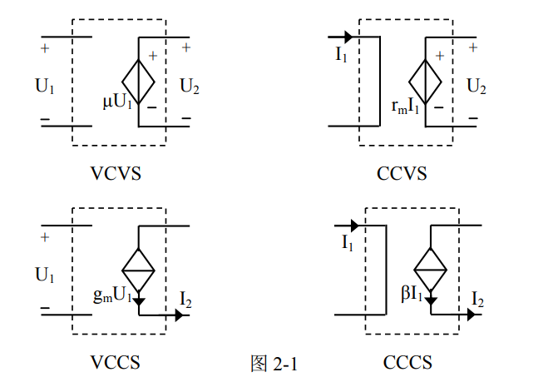
- 当受控源的输出电压（或电流）与控制支路的电压（或电流）成正比变化时，则 称该受控源是线性的。理想受控源的控制支路中只有一个独立变量（电压或电 流），另一个独立变量等于零，即从输入口来看，理想受控源或者是开路（即输 入电导 G1＝0，因而输入电流 I1＝0）或者是短路（即输入电阻 R1＝0，因而 U1 ＝0）；从输出口看，理想受控源或是一个理想电压源或者是一个理想电流源。
- 受控源的控制端与受控端的关系式称为转移函数。 四种受控源的转移函数参量的定义如下：
- 压控电压源(VCVS)：U2＝f(U1)，μ＝U2/U1 称为转移电压比（或电压增益）。
- 压控电流源(VCCS)：I2＝f(U1)，gm＝I2/U1 称为转移电导。
- 流控电压源(CCVS)：U2＝f(I1)，rm＝U2/I1 称为转移电阻。
- 流控电流源(CCCS)：I2＝f(I1)，β＝I2/I1 称为转移电流比（电流增益）。

- 实验设备
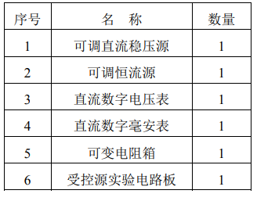
- 实验内容与步骤
- 测量受控源 VCCS 的转移特性 IL＝f(U1)及负载特性 IL＝f(U2)，实验线路如图 2-2 所示。
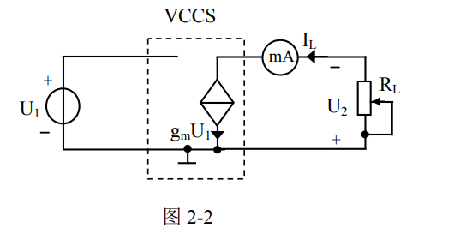
- 固定 RL＝2KΩ，调节稳压电源的 U1 从 0~3.5V 取 8 个值（间隔 0.5V），测出 相应的 IL值，在坐标纸上绘制 IL＝f(U1)曲线，并由其线性部分求出转移电导 gm 。
U1（V） | 0.01 | 0.51 | 1.09 | 1.52 | 2.06 | 2.50 | 3.04 | 3.50 | gm(S)
IL（mA） | 0 | 0.04 | 0.10 | 0.15 | 0.20 | 0.24 | 0.30 | 0.34 | 0.0000989

- 保持 U1＝2V，令 RL 可调电阻(10KΩ)从小到大变化（不够大可串联 2KΩ）， 使 U2 的值从 0.6V～2V 取 8 个值（间隔 0.2V），测量相应的 U2 及 IL，在坐标纸上 绘制 IL＝f(U2)曲线。
U2（V） | 0.601 | 0.793 | 1.020 | 1.194 | 1.398 | 1.612 | 1.802 | 2.001
IL（mA） | 0.190 | 0.190 | 0.190 | 0.190 | 0.190 | 0.190 | 0.190 | 0.190

- 测量受控源 CCVS的转移特性 U2＝f(I1)与负载特性U2＝f(IL) ，实验线路如图2-3。
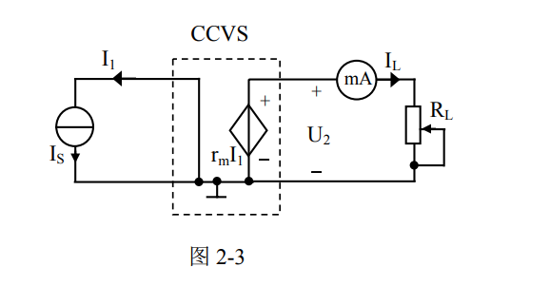
（1）固定 RL＝2KΩ，调节恒流源的输出电流 Is，按下表所列 I1 值，测出 U2，在坐标 纸上绘制 U2＝f(I1)曲线，并由其线性部分求出转移电阻 rm。
I1（mA） | 0.05 | 0.10 | 0.20 | 0.30 | 0.40 | 0.50 | 0.60 | 0.70 | rm（Ω）
U2（v） | 1.16 | 2.07 | 4.22 | 6.13 | 8.20 | 10.18 | 10.83 | 10.82 | 20430

(2) 保持 Is＝0.5mA，令 RL从小到大变化，使 IL在 2mA～9mA 之间取 8 个值，测 出 U2 及 IL， 在坐标纸上绘制负载特性曲线 U2＝f(IL)。
IL（mA） | 1.99 | 3.01 | 4.03 | 5.01 | 6.12 | 7.04 | 7.98 | 8.95
U2（v） | 10.43 | 10.42 | 10.42 | 10.42 | 10.41 | 10.39 | 10.38 | 10.38

3. 测量受控源 VCVS（通过 VCCS+CCVS 实现）的转移特性 U2＝f(U1)及负载特性 U2 ＝f(IL) ，实验线路如图 2-4 所示。
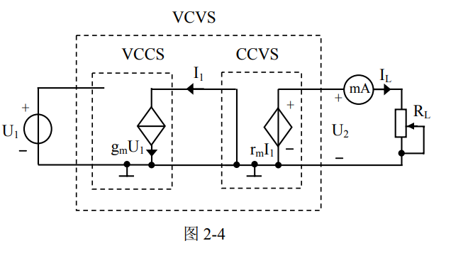
- 不接电流表，固定 RL＝2KΩ，调节稳压电源输出电压 U1，测量 U1 及相应的 U2 值，记入下表。
U1（V） | 0 | 0.50 | 1.08 | 1.51 | 2.00 | 2.49 | 2.94 | 3.54 | μ
U2（V） | 0 | 1.01 | 2.18 | 3.03 | 3.96 | 4.90 | 5.97 | 6.60 | 1.9823
在坐标纸上绘出电压转移特性曲线 U2＝f(U1)，并在其线性部分求出转移电压比 μ 。

- 接入电流表，保持 U1＝2V，调节 RL 可变电阻（1KΩ）的阻值，使 IL 的值分别 在 4mA～22mA 之间取 8 个值，测量对应的 U2 及 IL，绘制负载特性曲线 U2＝f(IL)
IL（mA） | 3.99 | 6.99 | 10.20 | 13.20 | 16.10 | 19.01 | 22.14
U2（v） | 4.38 | 4.39 | 4.39 | 4.39 | 4.38 | 4.39 | 4.38

4. 测量受控源 CCCS 的转移特性 IL＝f(I1)及负载特性 IL＝f (U2)，利用 CCVS 和 VCCS 组合来实现 CCVS，自行设计实验线路，自拟数据表格（注意要根据前面 CCVS 和 VCCS 的线性部分数据来设计表格），在坐标纸上绘制电流转移特性曲线 I2＝f(I1)并在其线 性部分求出转移电流比 β，以及负载特性曲线 IL＝f (U2)。
测量受控源CCCS的电流转移特性曲线I2＝f(I1)及负载特性IL=f（U2），利用CCVS和VCCS组合来实现CCVS
R=2k欧姆
Is=0.2mA
转移特性
I1（mA） | 0 | 0.04 | 0.08 | 0.12 | 0.17 | 0.21 | 0.26 | 0.30 | 
I2（mA） | 0 | 0.08 | 0.17 | 0.25 | 0.34 | 0.43 | 0.51 | 0.59 | 2.0833

负载
U2(V) | 0.20 | 0.53 | 0.84 | 1.06 | 1.30 | 1.56 | 1.84 | 2.20
IL(mA) | 0.40 | 0.41 | 0.42 | 0.42 | 0.41 | 0.41 | 0.41 | 0.42

- 数据处理
受控源 VCCS的IL＝f(U1)曲线
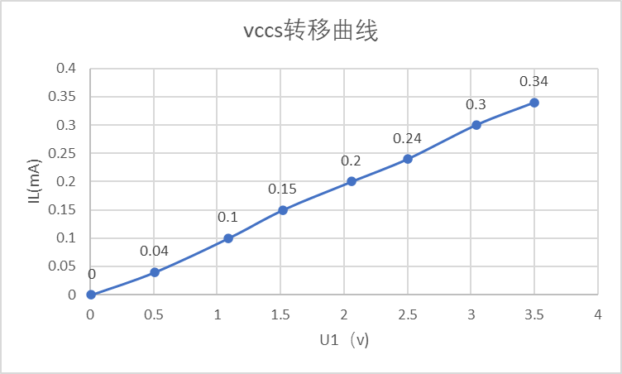
图一
受控源 VCCS的IL＝f(U2)曲线
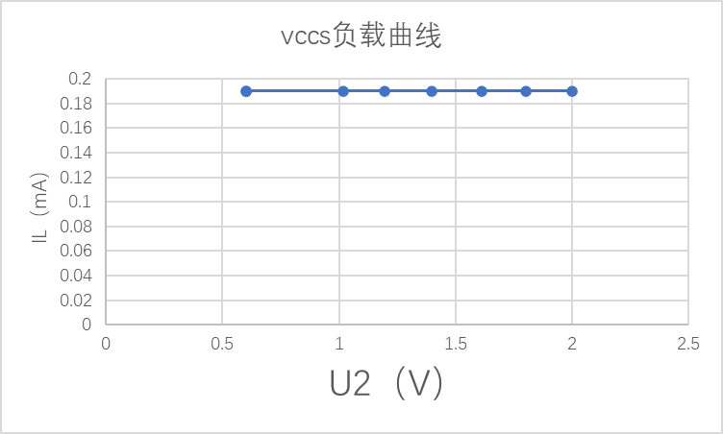
图二
CCVS的转移特性 U2＝f(I1) 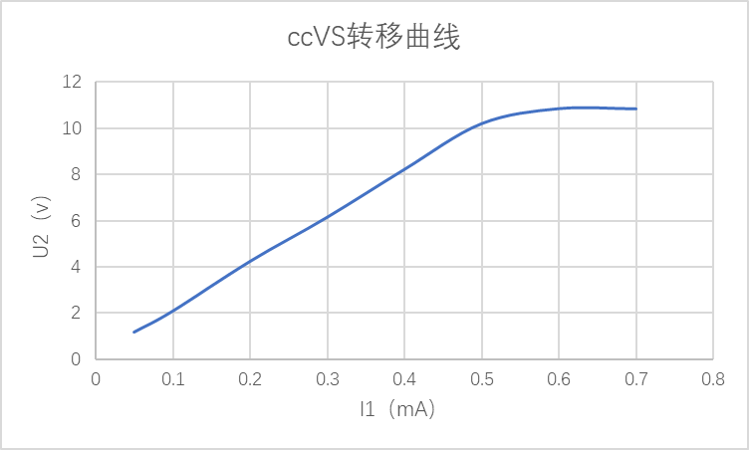
图三
CCVS的负载特性U2＝f(IL)
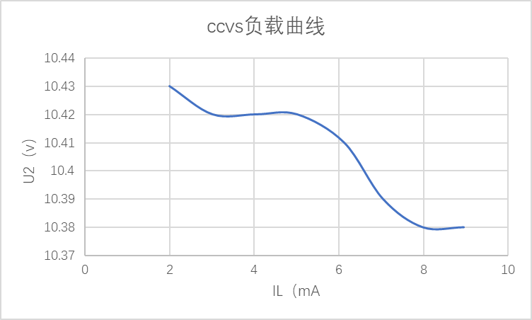
图四
受控源VCVS电压转移特性曲线 U2＝f(U1)
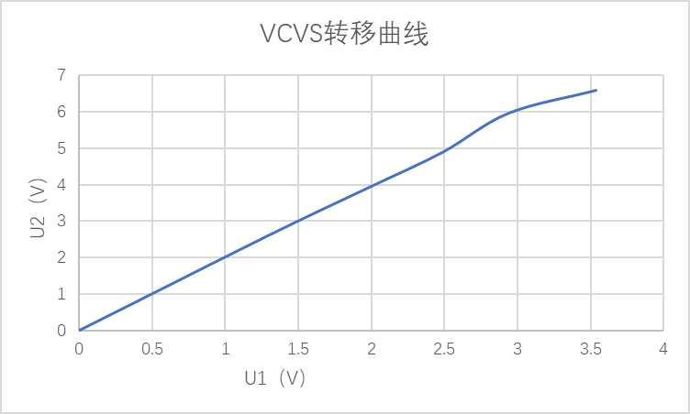
图五
受控源 VCVS负载特性曲线 U2＝f(IL)
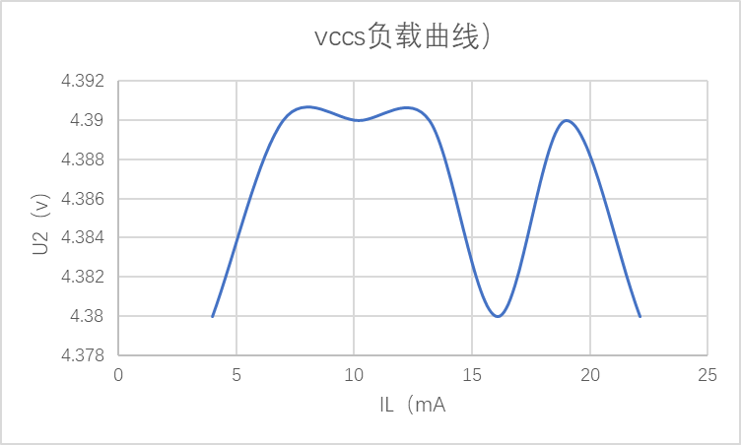
图六
受控源 CCCS的电流转移特性曲线I2=f（I1）
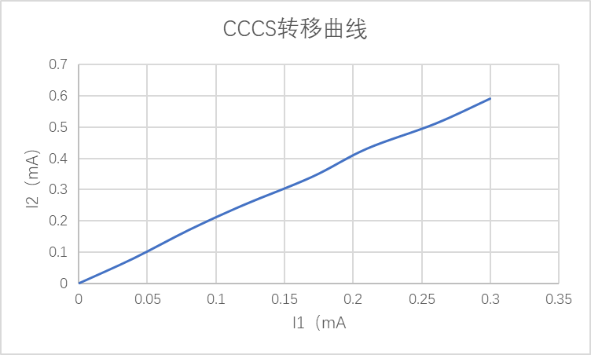
图七
受控源 CCCS的负载特性IL=f(U2)
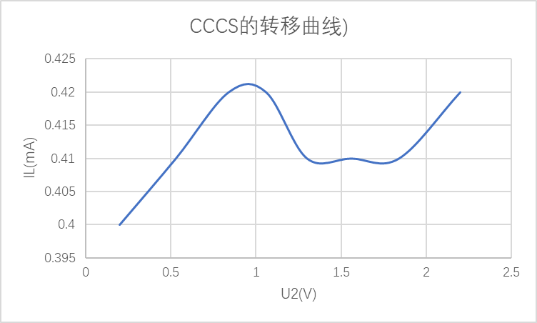
图八

- 结果与讨论
由图1知：在线性范围内，U2与通过VCCS的电流IL成比例关系，比例系数gm=0.0000989S
由图2知：在线性范围内，通过VCCS的电流IL与其串联的电阻两端电压U2无关
由图3知：在线性范围内，I1与CCVS两端电压U2成比例关系，比例系数rm=20430 Ω
由图4知：在线性范围内，CCVS两端电压U2与通过受控源的电流IL大小无关
由图5知：在线性范围内，U1与VCVS两端电压U2成比例关系，比例系数μ=1.9823
由图6知：在线性范围内，VCVS两端电压U2与通过受控源的电流IL大小无关
由图7知：在线性范围内，I1与通过CCCS电流I2成比例关系，比例系数β= 2.0833
由图8知：在线性范围内，通过CCCS电流IL与其串联的电阻两端电压U2无关
从中我们可以看出，在线性范围内，受控电压源两端的电压和通过受控电流源的电流大小，仅和与其对应的控制源有关。

- 思考题
- 受控源和独立源相比有何异同点？比较四种受控源的代号、 电路模型、控制量 与被控量的关系如何？
- 四种受控源中的 rm、gm、μ、β 的意义是什么？如何测得？
- 若受控源控制量的极性反向，试问其输出极性是否发生变化？
- 受控源的控制特性是否适合于交流信号？
5. 如何由两个基本的 CCVS 和 VCCS 获得 CCCS， 它们的输入输出如何连接？
一、相同点：都分为电压源和电流源两类。
不同点：
一、性质不同
1、受控源性质：一条支路的电压或电流受本支路以外的其它因素控制时统称为受控源。
2、独立源性质：电压源的电压或电流源的电流不受外电路的控制而独立存在的电源。
二、特点不同
1、受控源特点：描述电路中两条支路电压和电流间的一种约束关系，它的存在可以改变电路中的电压和电流，使电路特性发生变化。
2、独立源特点：电路的输入或激励，它为电路提供按给定时间函数变化的电压和电流，从而在电路中产生电压和电流。VCVS：电压控制电压源，用一个电压信号控制另一个电压信号。

VCCS：电压控制电流源，用一个电压信号控制另一个电流信号。
CCCS：电流控制电流源，用一个电流信号控制另一个电流信号。
CCVS：电流控制电压源，用一个电流信号控制另一个电压信号。
控制量与被控制量之间的关系：
(1)压控电压源(VCVS)：U2=f(U1)，u=U2／Ul 称为转移电压比(或电压增益)。
(2)压控电流源(VCCS)：I2=f(U1)，gm=I2／Ul称为转移电导。
(3)流控电压源(CCVS)：U2=f(I1)，r m=U2／Il称为转移电阻。
(4)流控电流源(CCCS)：I2=f(11)，a=I2／Il称为转移电流比(或电流增益)。
二、是受控源受控系数。rm是电流控制电压；gm是电压控制电流；α是电流控制电流；μ是电压控制电压。
转移电阻比rm＝u2÷i1，转移电导比gm＝i2÷u1，转移电流比a＝i2÷i1，转移电压比μ＝u2÷u1
- 是，输入输出成线性，一般规定控制量和激励量的参考方向，若控制系数为正，则控制量和激励量同向，控制系数为负，两者反向。改变控制量的方向，相应激励量也会随之改变。
- 适合于交流信号。
- 将CCVS的输出端接到VCCS的输入端。
成绩评定：

预习  （20分） | 操作及记录  （30分） | 数据处理  （30分） | 结果与讨论  （10分） | 思考题  （10分） | 总分

